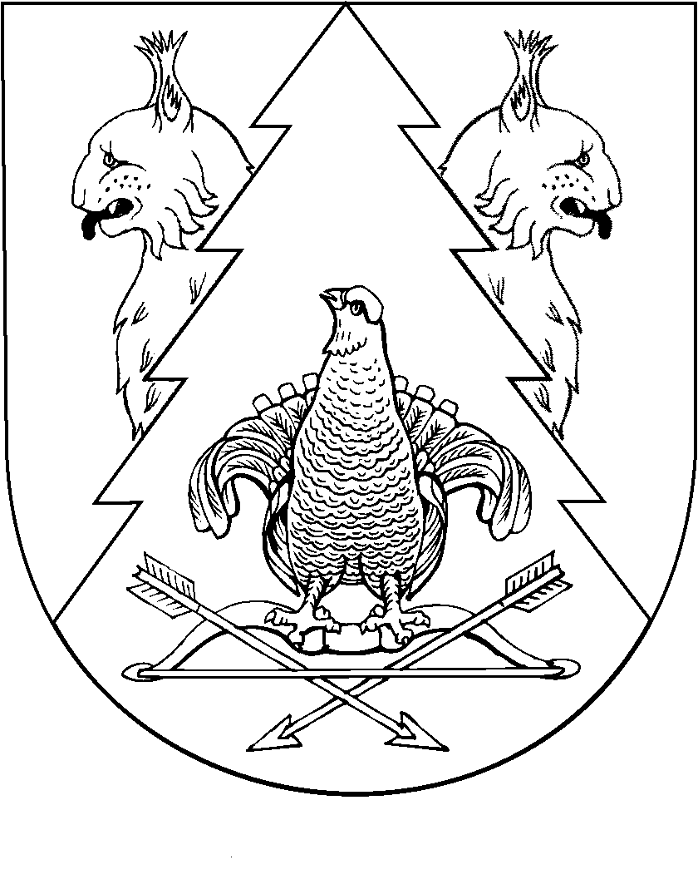
Пятая сессия Собрания депутатов муниципального образования «Красномостовское сельское поселение» Республики Марий Эл
третьего созыва

РЕШЕНИЕ
Собрания депутатов
муниципального образования
«Красномостовское сельское поселение»

от 26 февраля 2015 года № 27

О внесении изменений в Положение «О мерах по реализации отдельных положений Федерального закона «О противодействии коррупции», утвержденное решением Собрания депутатов
Красномостовского сельского поселения от 05 мая 2012 года № 103

В соответствии со статьей 7 Федерального закона от 22 декабря 2014 года № 431-ФЗ «О внесении изменений в отдельные законодательные акты Российской Федерации по вопросам противодействия коррупции» Собрание депутатов Красномостовского сельского поселения р е ш а е т:

1. Внести в Положение «О мерах по реализации отдельных положений Федерального закона «О противодействии коррупции», утвержденное решением Собрания депутатов Красномостовского сельского поселения от 05 мая 2012 года № 103 следующие изменения:
1) пункт 2 части 7 дополнить словами «, если иное не установлено федеральными законами»;
2) подпункт «б» пункта 2 части 7 изложить в следующей редакции:
«2) заниматься предпринимательской деятельностью лично или через доверенных лиц, а также участвовать в управлении хозяйствующим субъектом (за исключением жилищного, жилищно-строительного, гаражного кооперативов, садоводческого, огороднического, дачного потребительских кооперативов, товарищества собственников недвижимости и профсоюза, зарегистрированного в установленном порядке);».
2. Обнародовать настоящее решение на информационном стенде администрации Красномостовского сельского поселения.

3. Контроль за исполнением настоящего решения возложить на постоянную комиссию по законности и социальным вопросам Собрания депутатов Красномостовского сельского поселения.

Глава муниципального образования
«Килемарский муниципальный район»,
председатель Собрания депутатов Т.И. Емелова

